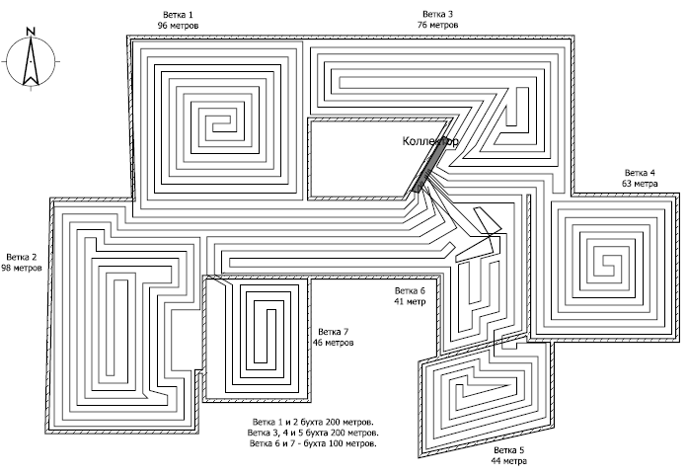
Камин
Уровень пола ниже на 1000 мм

